Höftledsartroskopi – ANS
Innehållsförteckning
Höftledsartroskopi – ANS 1
Bakgrund och syfte 1
Utförande 2
Operationsbeskrivning 2
Monitoring 2
Premedicinering / postoperativ smärtlindring 2
Anestesi 2
Lokalanestesi (ges av operatör) 2
Postoperativa smärtor 3
Potentiella perioperativa komplikationer 3
Övrigt 5
Referenser 5
Bilaga 1. 6
Bilaga 2. 7
Bilaga 3. 8

Bakgrund och syfte
Höften är den svåraste leden för artroskopi av flera skäl inklusive behovet av specialutrustning, lokala anatomiska förhållandena som kräver applicering av mekanisk dragkraft, m.fl; noggrann patientplacering/övervakning och kontroll av vätskebalansen är viktiga.
Denna rutin beskriver det standardiserade anestesigenomförandet, de viktiga moment och potentiella komplikationer relaterade till ingreppet.

Utförande

Operationsbeskrivning
- Den vanligaste indikationen för höftartroskopi är femuro-acetabulär impingement (FAI). Vid operation görs en artroskopisk resektion av de förändringar som orsakar inklämning: CAM-osteofyt (pålägring på collum femoris) resp PINCER-osteofyt (pålägring på acetabulum).
- Andra indikationer: labrum/broskskada, fri kropp, ”snapping hip” m.fl.
- Längsgående traktion appliceras med hjälp av sträckbordet för att separera lårbenets huvud från acetabulum och ge utrymme för att införa artroskopet.
- Perineal ”rulle” används för att tillhandahålla mot-traktion.
- Intraartikulär visualisering underlättas av kontinuerlig spolning med NaCl 9 mg/ml med hjälp av ett pumpsystem som även möjliggör styrning och övervakning av exakta trycket och flödet.
- Röntgengenomlysning används peroperativt.
- Höftartroskopi kan utföras i rygg-eller sidoläge, valet dikteras till stor del av kirurgens preferens. Våra operatörer använder ryggläge som standard.
- Ingreppet kan kräva lång operationstid och stora volymer spolvätska.

Monitoring
- Enligt rutin
- Kontinuerlig peroperativ tempmätning via urinkatetern med tempsensor - vid bilaterala ingrepp
- Vätskebalans:
- spolvätska NaCl 9 mg/ml via artroskopipumpen - in/ut
- Ringer-Acetat i.v. perioperativt

Premedicinering / postoperativ smärtlindring
- Enligt rutin
- Tidig mobilisering minskar postoperativ smärta och rekommenderas

Anestesi
- Enligt rutin: TCI + larynxmask
- Betapred 8 mg iv, Klonidin 1µg/kg iv, Oxycodon iv

Lokalanestesi (ges av operatör)
Unilaterala ingrepp
- Carbocain 5 mg/ml + Adrenalin 5 mikrogram/ml, 20 ml - vid opstart
- Ropivakain 7,5 mg/ml, 20 ml - vid opslut
- Ropivakain-dos justeras om patienten väger <50 kg, enl maxdos 3 mg/kg
Bilaterala ingrepp
- Carbocain 5 mg/ml + Adrenalin 5 mikrogram/ml:
- 15 - 20 ml vid opstart höft nr 1
- 15 - 20 ml vid opstart höft nr 2
- Ropivakain 7,5 mg/ml alternativt Ropivakain 5 mg/ml:
- 15–20 ml vid opslut höft nr 1
- 15–20 ml vid opslut höft nr 2
- Ropivakains styrka/doser beräknas efter patientvikt, enl maxdos 3 mg/kg
Observandum
- Ibland ses en svaghet av m.quadriceps femoris postoperativt, sannolikt en effekt av att Ropivakain läcker ut över till n. femoralis. Detta symtom försvinner till nästa dag då effekten av Ropivakain avtagit.

Postoperativa smärtor
- Postoperativa smärtor efter höftartroskopi är mycket varierande - från milda till svåra, är mest intensiva under de första 24 timmarna.
- Faktorer associerade med postoperativa smärtor:
- ingrepp involverande femoral chondro-osteoektomi, labrum/broskreparation
- ett högre artroskopipumptryck peroperativt - >80 mm Hg
- Operationslängd och totala volymer av spolvätska är inte direkt relaterade till högre smärtnivåer.
- Tidig postoperativ mobilisering är rekommenderad.

Potentiella perioperativa komplikationer
Tryck/nervskador, extravasering av spolvätska och hypotermi är potentiella perioperativa komplikationer som kan uppstå p.g.a. mekaniska orsaker (mekanisk traktion, specifik patientplacering), lång operationstid, stora volymer spolvätska.
Dessa är oftast kortvariga och övergående, med frekvens 0,5 % - 6,4 % (med lägre siffror hos erfarna operatörer), dock kan utvecklas till mer allvarliga, vilket kräver vaksamhet och snabba åtgärder. Medvetenhet om potentiella komplikationer och noggrann övervakning är viktiga för att tillhandahålla säker vård för patienter som genomgår höftartroskopi.

- Mekaniska tryck/nervskador
- Skador av distraktionstyp (neuropraxier) - de mest tidigare rapporterade komplikationerna, vanligtvis förknippade med lång operationstid och kirurgiska tekniken/excessiv traktion, nästan alltid som övergående nervpareser (oftast n. femoralis och n. ischiadicus). Förbättringar i kirurgiska tekniker med endast kortvariga intermittenta traktioner har lett till lägre incidenter jämfört med de tidiga dagarna av höftartroskopi.
- Tryckskador - oftast relaterade till användning av perineala ”rullen”: genitalier och n. pudendus är främst i riskzonen.
Exessivt tryck på foten / fotleden / underbenet, när fotstövlarna används, kan också orsaka tryckskador/tryckmärken, vanligtvis övergående (se bilaga 2).
- Positionering-relaterade komplikationer inkluderar nervskador/nervpareser, vilka kan förebyggas med noggrann patientplacering/vaddering och upprepad utvärdering av patientens positionering under proceduren.
- Den vanligaste nervpåverkan i samband med höftartroskopi är nu i praktiken en tillfällig nervpåverkan med känselbortfall på fram-/utsidan av låret (n. cutaneus femoris lateralis), av artroskop introducerat genom den främre portalen.

Riskfaktorer
- Lång operationstid
- Excessiv/långvarig traktion
- Exessivt tryck på foten/benet
Viktigt
- Noggrann patientplacering/vaddering, upprepad utvärdering.
- Genitalia bör inspekteras både före och efter applicering av traktionen.
- Perineala ”rullen” skall vara väl vadderad och placerad mot den mediala delen av låret snarare än mot ljumskvecket.
- Fotstövlarna skall vara väl vadderade, särskilt runt malleoli.
- Kontinuerlig traktion får inte överstiga 2 timmar.

- Extravasering av spolvätskan
Spolvätskeläckage (”fluid extravasation”) i periartikulära vävnader och anatomiska utrymmen kan leda till mjukvävnads-ödem och övervätskning och är i viss grad oundvikligt och vanligtvis godartat, dock kan i sällsynta fall, oftast vid psoastenotomi, leda till läckage in i abdominum, både intra- och retroperitonealt med påföljande abdominellt kompartment syndrom – en allvarlig komplikation.
Riskfaktorer
- Extrakapsulära artroskopiska ingrepp vanligtvis psoastenotomi
- Lång operationstid
- Högt artroskopipumptryck (> 80 mm Hg)
Viktigt
- Operationstid bör hållas så kort som möjligt.
- Peroperativt MAP bör hållas på högst 65 - 70 mm Hg (friska patienter utan hypertoni / hjärtsjukdomar) för att ge optimala förutsättningar för artroskopisk visualisering.
- Artroskopipumptrycket bör hållas lågt, 30 – 40 - 50 mm Hg.
- Kontroll av vätskebalansen.
- Kontinuerlig perioperativ övervakning och bedömning av patienten för tecken på buksdistension, ödem och oväntade förändringar i vitala status.
- Avbryt operation om det finns tecken på extravasering som hotar patientens allmänna tillstånd; utvärdering via CT eller ultraljud och eventuell behandling bör initieras så snart som möjligt; observation, uppföljning.
Behandling
- Urinkateter, Furosemid i.v.; potentiellt – även akut laparotomi.
- Hypotermi
Hypotermi kan uppstå p.g.a. stora volymer/högt flöde av spolvätskan i höftleden.

Riskfaktorer
- Lång operationstid och icke-uppvärmd spolvätska i stora volymer.
- Perioperativ hypotension och låg BMI är bidragande faktorer.
Viktigt
- Operationstid bör hållas så kort som möjligt.
- Uppvärmda vätskor, värmemadrass/värmetäcke, varma filtar.
- Peroperativ tempmätning.

Övrigt
- Operationstid: 60 - 90 min - unilateralt ingrepp, 120 - 180 min – bilateralt.
- Patientläge: rygg; extensionsbord med delade benplattor.
- Bladderscan/urintappning: enligt rutin.
- KAD: Foley urinkateter med tempsensor peroperativt vid bilaterala ingrepp.
- Värmesystem Astopad, infusionsvärmare Barkley S-line, varm spolvätska.
- Noggrann vaddering, ögon/öronskydd.
- Balansräkning av spolvätskor in och ut samt differens, utförs av oppersonal.
- Se även bilagor 1, 2, 3

Referenser
- H.C. Yu, M. Al-Shehri, K. D. Johnston, R. Endersby, L. Baghirzada. Anesthesia for hip arthroscopy: a narrative review. Canadian Journal of Anesthesia, 2016, 63:1277.
- M. Ahldén, M. Sansone, P. Jónasson, L. Swärd, J. Karlsson. Höftledsartroskopi ny teknik vid höftledssmärta. Läkartidningen. 2014;111.
- A.V. Papavasiliou, N.V. Bardakos. Complications of arthroscopic surgery of the hip. Bone Joint Res 2012; 1: 131 - 144.
- Synpunkter från ortoped Dr. Mikael Sansone.

Bilaga 1.

Anestesiologisk omvårdnad vid höftartroskopi
Syfte och bakgrund
- Att öka patientsäkerhet och patientkomfort samt minimera riskerna för hypotermi och tryckskador under operation.
Omvårdnadsåtgärder
- Patienten ska ha bakåtvänd skjorta (knäppning bak) samt nätbyxor på sig.
- Patienten ska åka i sin säng in på salen.
- Fotstövlarna/”pjäxorna” ska sättas på patienten innan överflytt till extensionsbordet.
- Det ska finnas en halv värmemadrass Astopad under patientens överkropp samt en Astopad över armar och bröstkorgen.
- Varm filt på benet som ej opereras.
- Obs! Kontrollera genitalier vid uppläggning på extensionsbordet, risk för klämskador!
- Vid bilateral höftskopi ska patienten ha KAD då det blir lång operationstid.
- Tempmätning: patienten kyls p.g.a. högt flöde av spolvätska i leden.
- Ha koll på alla slangar vid drag nedåt.
- Ibland vill operatören ha kontroll på antal minuter i maxsträck/traktion, använd då timern på narkosapparaten.
- Vid bilateral höftskopi ska byte av POX-finger göras, samt armgymnastik vid sidbyte av höft. Vid sidbytet ska man även hämta in nya varma filtar.
- Väckning efter överflytt till patientsäng.
- Kontrollera ryggen/benen/genitalier för eventuella tryckskador efter överflytt till sängen.

Sammanställd av leg. Anestesisjuksköterska Hanna Roos

Bilaga 2.

Tryckmärkena efter höftartroskopi
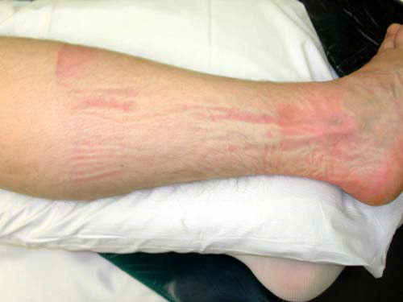

På bilden: ett högerben efter en två timmars okomplicerad höftartroskopi, med standardfotstövlarna och ett extensionsbord. Trots adekvat vaddering, det är tryckmärkena på huden över den laterala malleolen och i mitten av vaden. Alla tryckmärken hade försvunnit vid utskrivning några timmar senare.

Adapterad från: Papavasiliou, Bardakos. Complications of arthroscopic surgery of the hip. Bone Joint Res 2012; 1: 131–44

Bilaga 3.

Schematisk placering på operationssal vid högersidig höftartroskopi med patient i ryggläge.

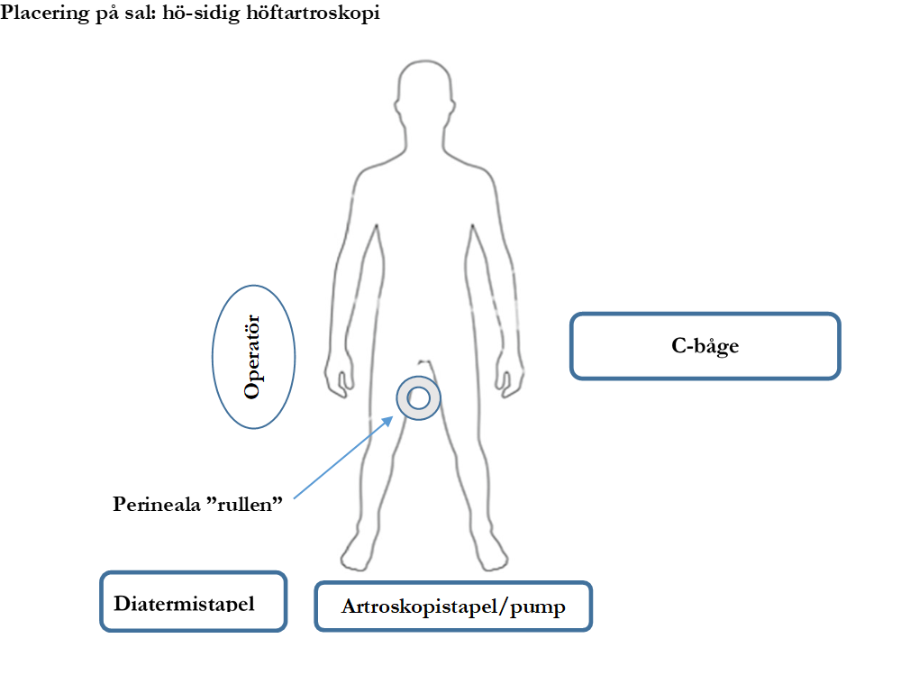

Modifierad från: H.C. Yu, M. Al-Shehri, K. D. Johnston, R. Endersby, L. Baghirzada. Anesthesia for hip arthroscopy: a narrative review. Canadian Journal of Anesthesia, 2016, 63:1277-1290.

